
Согласовано
Менеджер компетенции: Остроушко А.В.
Дата 20.06.2022

КОНКУРСНОЕ ЗАДАНИЕ
ДЛЯ ФИНАЛА V НАЦИОНАЛЬНОГО МЕЖВУЗОВСКОГО ЧЕМПИОНАТА «МОЛОДЫЕ ПРОФЕССИОНАЛЫ» (WORLDSKILLS RUSSIA) 2021г
В ДИСТАНЦИОННО-ОЧНОМ ФОРМАТЕ

компетенции

«ЭКСПЛУАТАЦИЯ БЕСПИЛОТНЫХ АВИАЦИОННЫХ СИСТЕМ»
ДЛЯ ОСНОВНОЙ ВОЗРАСТНОЙ КАТЕГОРИИ
17-35 лет

Конкурсное задание включает в себя следующие разделы:
1. Форма участия в конкурсе: 2
2. Общее время на выполнение задания: 2
3. Задание для конкурса 2
4. Модули задания и необходимое время 2
5. Критерии оценки. 3


- Форма участия в конкурсе: Индивидуальный конкурс
- Общее время на выполнение задания: 12 ч.

Количество часов на выполнение задания | Количество модулей | Количество конкурсных дней
12 часов | 4 модуля | 2 дня
Эксперт и Конкурсант обязаны ознакомиться с Конкурсным заданием ДО начала соревнований

Конкурсное задание включает в себя следующие разделы:
- Введение. Форматы конкурса
- Модули задания и время
- Описание задания по модулям
- Приложения

Эксперт и Участник обязаны ознакомиться с данным Конкурсным заданием
до начала соревнований.
      - ВВЕДЕНИЕ

  - Сопутствующие документы:
Конкурсное Задание является частью общего пакета Технической документации компетенции. В нём содержится только конкретная информация по выполнению задания. Документ «Конкурсное задание» необходимо использовать совместно со следующими документами:
  - Форма участия Конкурсантов: индивидуальная - 1 человек.
  - Название профессиональной компетенции:
«Эксплуатация Беспилотных Авиационных Систем»

ОСОБЕННОСТИ ПРОВЕДЕНИЯ ОНЛАЙН ФОРМАТА

Общая распределённая инфраструктура:
  - Центральная площадка включает в себя:
- рабочие места оценивающих экспертов и команды по управлению компетенцией (чемпионатом).
- Центр управления полетами (ЦУП) - полетная зона с системами видеотрансляции.
удалённая, единая, застроенная и оснащенная в соответствии с ИЛ
- Оборудование в Центре Управления Соревнованиями
1. Учебный набор квадрокоптера по компетенции «Эксплуатация БАС» "СОЕХ Клевер 4 WorldSkills Russia".
2. Ноутбук / ПК. Диагональ монитора не более 26 дюймов.
  - Удаленная региональная площадка включает в себя:
- Рабочее место конкурсанта, оборудованное согласно ИЛ.
- Рабочее место технического эксперта и эксперта, ответственного за региональную площадку.
- Система видео наблюдения 24/7.

Оборудование конкурсанта на Университетской площадке
(полное описание см. в ТО и ИЛ):
            - Учебный набор квадрокоптера по компетенции «Эксплуатация БАС» "СОЕХ Клевер 4 WorldSkills Russia".
            - Ноутбук / ПК. Диагональ монитора не более 26 дюймов.
ПО конкурсанта (полное описание см. в ТО и ИЛ):
  - Стабильное Интернет-соединение (не менее 50 Мбит/сек).
  - Google Drive, Gazebo, Google Chrome, QGroundControl, ColorMania. Zoom

  - Средства контроля за выполнением задания

Конкурсная площадка оснащена камерами, ведущими круглосуточную трансляцию. Расположение камер - согласно плану застройки.

  - Секретная часть задания. Каждый из модулей имеет свою секретную часть. Задания каждого модуля с раскрытием секретной части становятся доступны конкурсантам перед началом соответствующего модуля СМП. Протокол об ознакомлении с КЗ подписывается после ознакомления с каждым модулем. Список модулей заносится в одну форму протокола “Ознакомление с Конкурсным Заданием”. В столбце “комментарий” указывается время, затраченное на ознакомление и обсуждение секретной части задания.
Время обсуждения задания (брифинги) не входит в тайминг выполнения модуля.

  - Отчет по каждому модулю и файлы, созданные в процессе выполнения задания, загружаются конкурсантом в систему Google Drive. Время выгрузки отчета строго регламентировано и указано в описании каждого модуля. Резервное хранилище - Google Drive (папка с доступом только для конкурсанта и команды по управлению компетенцией.

  - Штрафные санкции. В случае обнаружения нарушений Конкурсантом, в том числе ТО и ТБ, Конкурсант может быть отстранен от выполнения модуля. При этом, набранные за данный модуль баллы обнуляются. При грубых нарушениях (таких, как вмешательство третьих лиц в самостоятельное выполнение конкурсантом задания или попытка воспользоваться чьей-то помощью и др. обозначенных в ТО) конкурсант будет дисквалифицирован.

  - Конкурсант вправе завершить или сдать модуль раньше отведенного времени.
Оценивающие эксперты вправе задать конкурсанту уточняющие вопросы или попросить выполнить какое-то действие до / в процессе / по завершении модуля.

  - При поломке оборудования конкурсант производит починку в основное конкурсное время самостоятельно. Допускается возможность обратиться за помощью тех. эксперта. В случае восстановления оборудования силами тех.эксперта с конкурсанта снимаются штрафные баллы в размере 20% от общего количества баллов за модуль.

ОПИСАНИЕ ЗАДАНИЯ ПО МОДУЛЯМ

Модуль B
FPV пилотирование

№1 | Общий план модуля | 1 час
 | Полеты в симуляторе LiftOff. Отчёт со скриншотами

№2 | Применяемое оборудование и ПО
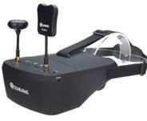FPV шлем |  | 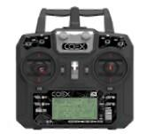Аппаратура РУ

№ 3 | Задание |  |  | 
Задача |  | Входные данные | Выходные данные
Пролететь трассу в симуляторе LiftOff |  | Название трасс:  2 трассы  Трасса №1  Трасса №2 | Трасса пройдена за минимальное время.  Сохраненные скриншоты из LiftOff  в папке с названием «FPV_Ф_И»  на рабочем столе (где Ф_И (F_I) – Фамилия_Имя конкурсанта), на которых видно время прохождения трасс. Имя файла trassa1_N.jpg, trassa2_N.jpg где N -номер участника
Дополнительные условия
- Конкурсанты находится в специально обозначенных зонах под видеонаблюдением.
Настройки, которые необходимо сделать конкурсанту до, или во время зачетной попытки:
- настроить канал согласно ТЗ

Тестовая попытка

№ 5 | ОЖИДАЕМЫЙ РЕЗУЛЬТАТ ВЫПОЛНЕНИЯ МОДУЛЯ
 | Полёты в симуляторе | Совершен полёт в симуляторе LiftOff | 
 | Создан отчёт | Скриншоты прохождения трасс сохранены на рабочем столе в соответствии с требованиями

МОДУЛЬ D
«МОДЕЛИРОВАНИЕ УЗЛА КОПТЕРА»

№ | Задание – Проектирование устройства
1 | Разработка корректной схемы работы устройства и механизма (в случае использования электронных компонентов - принципиальной)
2 | Моделирование узла, чертеж, визуализация.  Подготовка файлов для 3D печати/ Печать
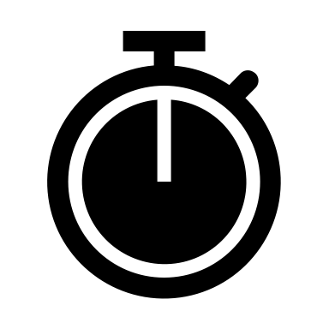 | Общее время с учетом домашней работы | 5 часов

Применяемое оборудование:
Коптер, электромагнитный захват, сервопривод, резистор, транзистор, диод, микроконтроллер, измерительные инструменты.
Публикуемое задание:
Секретная часть ТЗ к узлу.
В рамках модуля конкурсанту необходимо:
- Исходя из условий конкурсного задания, определить перечень оборудования, необходимого для разработки и изготовления узла;
- Построить редактируемую компьютерную модель пригодную для последующего производства.
- Проверить смоделированный узел на возможность печати с помощью специализированного ПО (сделать слайсинг модели).

Условия выполнения модуля:

 | Конкурсант | Эксперт
1 | Вправе использовать любую программу-слайсер для формирования gCode. | Подготовленный конкурсантом к печати файл скинуть на накопитель
2 | Подготовка STL файлов | Зафиксировать перечень файлов (скриншоте).
3 | На скриншоте должно отображаться: | Путь к папке/Названия файлов/Тип (формат) файлов/Дата изменения файлов
3 | Продемонстрировать папку с файлами выполнения задания. | Сохранить на накопитель файлы и скриншоты работы участника
4 | Наличие эскизов допускается.

Построенная конкурсантом компьютерная модель должна быть:
- Трехмерная, полностью объединенная;
- Выполнена в формате сборки (состоять из нескольких деталей);
- Количество деталей в конечной сборке (не более 5);
- Элементы модели должны быть сопряжены между собой;
- Редактируемая. Для определения ее параметров и внесения изменений;
- Модель должна быть функциональной с сохранением эргономики и эстетики;
Требования к построенной полигональной модели:
- Наличие визуализации;
- Демонстрация места сопряжения моделируемой детали с узлом коптера;
- Оформление чертежа разработанного узла
- (указание габаритных размеров разработанного узла,
- монтажных отверстий сопрягаемых деталей разработанного узла,
- заполнение основной надписи,
- размещение видов,
- общая читаемость чертежа, наличие изометрии)
Технические параметры построенной полигональной модели
1 | Единицы измерения: линейные | мм, угловые - градусы
2 | Ориентировочное время печати | не более 3 часов
3 | Заполнение | не менее 30%,
4 | Толщина слоя | не менее 0,2 мм.\ 45 мм/сек
5 | Толщина стенки детали | не менее 1 мм
6 | Габариты размещенных для печати деталей | не более 200х200х200

Требования к разрабатываемому узлу.
- Разрабатываемый узел должен включать в себя печатную плату с установленными на нее электронными компонентами, крепление, изготовленное на 3D принтере и др. необходимые компоненты.
- Разрабатываемый узел должен быть максимально компактным, надежным и вписываться в общую концепцию дрона.
- К разработанному узлу прилагается конструкторская документация

Конструкторская документация
Графические документы: |  | Текстовые документы:
1 | Чертежи деталей | Перечень элементов
2 | Сборочный чертеж | Пояснительная записка
3 | Чертеж общего вида | Код программы, управляющей захватом
4 | Габаритный чертеж | Инструкция по сборке и настройке
5 | Монтажный чертеж | Описание проекта (требования в приложении
6 | Принципиальная электронная схема
7 | Другое | Фото-материалы – основные виды, видеоролик

Ожидаемый результат выполнения модуля:
# | Документ | Комментарий
1 | Исходный документ 3D модели  compNassem1 - assembly  compNpart1 - detail 1  compNpart2 - detail 2 | 3D модель разрабатываемой детали сохраняется в исходном формате.  Названия дополнительных частей разрешается сохранять в произвольном виде (servo, Arduino, camera, etc.)
2 | Документы STL  compNassem1.STL; compNpart1.STL; compNpart2.STL | 3D модель разрабатываемой детали (и её отдельных элементов) в формате .stl  Сохранение отдельных частей детали в формате STL  и полную сборку в одном документе.
3 | Визуализация  compNnodeRender.jpg | Рендер разрабатываемой детали или тонированная аксонометрическая проекция
4 | Чертёж проектируемого узла  (.pdf; .jpg ; .png)  compNdrawing1.pdf | Чертёж должен отражать следующие аспекты:  • 3 проекции  (допускаются дополнительные проекции при условии, что они содержат важную и необходимую информацию для понимания)  • Изометрическая проекция  • Внесение данных в титульный блок чертежа  Выполнил, Масштаб, Дата, Название узла, Материал, Компетенция)  • Размеры  • Отверстия для установки ответных частей  включая рамку дрона или посадочную площадку (подиум)  • Плоскость симметрии
5 | Скриншот крепления  compNscreenshotJoin.jpg | Скриншот точки соединения разрабатываемой детали с дроном (.jpg; .png)
6 | Схема узла, compNschematic.png (jpg) | Схема узла (узлов) на которой показана работа механизмов
7 | Скриншот размещения частей  compNscreenshotSlice.jpg | Скриншот схемы размещения частей с указанием времени печати (.jpg или .png)
8 | Пояснительная записка compNDescription (txt, docx, pptx) | В свободной форме. не более 700 символов, содержащая информацию о дополнительных функциональных возможностях разрабатываемого узла и его общее описание.  Разрешено вставлять изображения, диаграммы и другие материалы, необходимые для наглядности и понимания.
9 | Документ для печати  compNprint.plgx | Документ для печати позволяет изготавливать комплектующие в соответствии с настройками Конкурсанта.
10 | Результаты своей работы конкурсант должен сохранить на рабочем столе:  C:/Users/Имя Пользователя/Desktop/  Конкурсант № (Номер Конкурсанта) Фамилия И.О. /Модуль С

Модуль E
Изготовление узла коптера

 | Общий план модуля | 3 часа
1 | Изготовление отдельных частей узлов коптера/ крепежных деталей/ грузоподъемных элементов.  Финишная обработка поверхности
2 | Сборка, монтаж, настройка узла коптера
3 | Установка узла на БПЛА.  Довести до эксплуатационного уровня, настроить коптер
4 | Демонстрация и тестовые испытания узла

Применяемое оборудование и ПО
3D принтер | Технология выполнения: 3D печать
БПЛА | Учебный набор квадрокоптера по компетенции  «Эксплуатация БАС» «СОЕХ Клевер 4 WorldSkills Russia»
Электронные  компоненты | микрокомпьютеры и микроконтроллеры, сервоприводы, другие компоненты (датчики, резисторы, транзисторы, диоды и пр.)
Инструменты | Набор измерительных инструментов
Тулбокс | Согласно ТО компетенции
Дополнительное  оборудование: | Компьютер (ноутбук)
Программное обеспечение: | QgroundControl, Arduino IDE, Autodesk Tinkercad
Дополнительные условия выполнения модуля:
  - Устройство разработано в рамках модуля «Разработка узла коптера».
  - В рамках модуля «Изготовление узла коптера» требуется финишная обработка, сборка и монтаж устройства.
  - Конкурсант должен подобрать необходимые электронные компоненты и собрать устройство по схеме (допускается пайка и сборка на макетной плате), проверить его работоспособность, разместить в корпусе, смонтировать узел, произвести подключение.
  - Если устройство управляется программно, то скетч (программа) должен быть написан участником в рамках модуля.
  - Время печати / фрезеровки/ резки в тайминг выполнения задания не входит.
Процесс изготовления деталей на 3D принтере осуществляется и контролируется техническим (технологическим) экспертом

Скриншот скетча (.jpg)  или скетч/текстовый файл с текстом скетча (.ino, .txt)  compNscreenScetch | Скриншот скетча (программы) для срабатывания устройства
Инструкция по эксплуатации  compNInstruction (txt, docx, pptx) | В свободной форме (не более 700 символов), Допустимы применять изображения, диаграммы и др.  материалы, обеспечивающие наглядность и понимание.
Отчетная документация:

№  2 | ОЖИДАЕМЫЙ РЕЗУЛЬТАТ ВЫПОЛНЕНИЯ МОДУЛЯ
 | Узел доработан, установлен и функционирует | Конкурсант произвел контроль точности изготовления
 | Узел доработан, установлен и функционирует | Конкурсант выполнил финишную обработку поверхностей изготовленных деталей
 | Узел доработан, установлен и функционирует | Конкурсант собрал схему, настроил устройство до уровня функционирования
 | Узел доработан, установлен и функционирует | Конкурсант установил устройство в изготовленный корпус узла
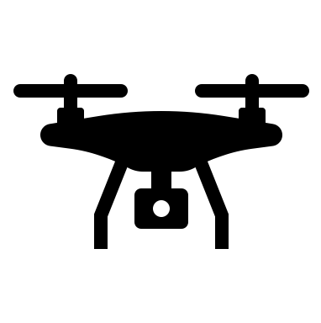 | Произведены полётные испытания | Конкурсант установил узел на грузоприёмник  Конкурсант произвел испытания узла в режиме реального полёта
 | Сформирован и сдан отчёт | Отчётный пакет документов сдан

Модуль F
«Эксплуатация полезной нагрузки»

№ | Задание
1 | Настройка оборудования.
2 | Тестовые полеты производятся на собственном летном поле с видеозапистю полета. Полет транслируется с площадкой по IP камере.
3 | Программирование полета и выполнение полетной миссии
4 | Выполнение мультиагентной доставки сервером
5 | Зачетная попытка.
6 | Создание и загрузка отчета в Google Drive.
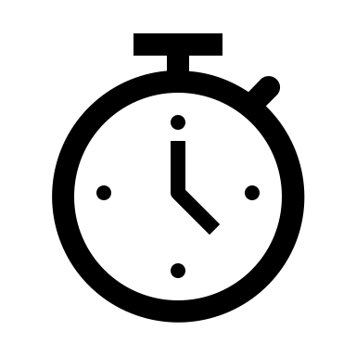 |  | Общее время выполнения модуля | 4 часа

Ход выполнения модуля:
- Конкурсант производит необходимые дополнительные настройки симулятора (к примеру, в соответствии с полетным заданием формирует видеофайл захвата экрана полета в симуляторе).
- Конкурсант пишет программу автономного полета для выполнения миссии в соответствии с ТЗ и проводит ее отладку в Gazebo.
- Конкурсант формирует задание в собственном полетном поле в соответствии с ТЗ.
- Производит полеты с грузом в летном поле.
- Конкурсант обрабатывает полученные данные, формирует отчет, видеофайл полета и выполненной миссии, к примру в Gazebo, до окончания отведенного времени.

Дополнительные условия:
- Использование собственных носителей информации, заготовленных записей или шаблонов программ запрещено.
- Код автономного полета пишется на языке Python с использованием инструментов ROS.
Технические требования к средству доставки грузов- дрону

Секретная часть задания!!!

Полётная миссия - логистическая доставка грузов.
Приблизительная схема размещения меток в зоне посадки приведена на рис. 1



Рис. 1. Размещение маркеров в зоне посадки и сброса грузов

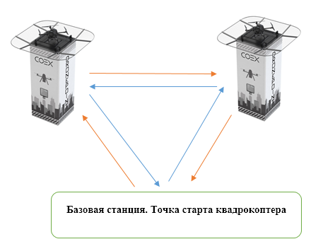  Рис. 2. Схема выполнения полета (схема полетного задания)  Примечание: красными и синими стрелками показаны различные варианты выполнения полетов | Требования к выполнения заданий:  - Дронпоинты (2 шт.);  - Наличие Qr меток на дронпоинте (выдается во время выполнения КЗ);  - Наличие Aruco-маркеров на дронпоинтах с размерами (необходимо наличие 2 шт., по одному на каждый дронпоинт, выдается во время выполнения КЗ);  - Наличие летного поля 3x3 метра;  - Метки в поле участников произвольные (метки определяют сами участники);  - Метки крепятся скотчем двусторонним по всему периметру к посадочной зоне;  - Размер меток выбирается самостоятельно каждой площадкой;  - Контейнер (груз) сбрасывается на второй дронпоинт программно.  Время зачетной попытки входит в основное время модуля. Участники информируют ЦУС (ЦУП) о готовности, полеты производятся по готовности.  Задача – выполнить полет с делать сброс груза в нескольких дронпоинат, согласно рис. 2.  Тактику участник выбирает самостоятельно.
Ожидаемый результат выполнения модуля:
Скриншот терминала сервера с выводом информации о получении сигнала с сервера по формату Университет_Терминал.pdf, где Университет – это сокращенная абревиатура Вашей организации.
- Сформированный видео файл (*.mp4) длительностью до 3 минут c записью полета на мобильный телефон. Запись производится горизонтальная техническим экспертом площадки.
- Выполненный реальный полет в собственном летном поле по доставке грузов в соответствии с ТЗ.
- Сформировать и загрузить в Google Drive файл отчета, содержащий информацию о времени полета, идентификации и распознавания Qr кодов и Aruco-меток меток в формате “*.txt”.
- Выполнен ли процесс отгрузки конкретного груза на заданном дронпоинте.
- Выполнен ли процесс сброса контейнера на другой дронпоинт.
- Осуществлен ли обратный возврат коптера на базовую станцию.
- Осуществена ли посадка на оба дронпоинта.
- Оценивается скорость выполнения задания.
- Оценивается точность сброса грузов.
- Оценивается световая индикация.

Таблица 2.
Критерий |  | Баллы
 |  | Судейские аспекты | Объективная оценка | Общая оценка
B | FPV пилотирование | 1 | 14 | 15
D | Моделирование узла БВС | 2 | 10 | 12
E | Изготовление узла БВС | 3 | 11 | 14
F | Эксплуатация полезной нагрузки | 1 | 14 | 15
ИТОГО |  |  |  | 56

Приложение 1
ВВОД БАС В ЭКСПЛУАТАЦИЮ
- Перед включением питания аппарат должен соответствовать нормам безопасности.
- К полётам в любой части (модуле) Конкурсного задания допускаются БПЛА:
- Полностью исправные.
- Все элементы конструкции надёжно закреплены.
- Изоляция проводов и целостность конструкции не нарушены.
- Аппараты с допустимым зарядом АКБ.
- Попадание какой-либо части БАС в зону вращения пропеллеров исключено.

!!! ЗАПРЕЩАЕТСЯ: вне полётной зоны
подключение питания к БАС с установленными пропеллерами!
- Для получения разрешения на взлёт БАС, в аппаратную часть которого вносились изменения в процессе выполнения конкурсного задания, участнику необходимо провести:
- Предполётную подготовку с занесением произведённых действий в предполётную ведомость.
- Заверить предполётную ведомость подписью эксперта
Приложение 2
Штрафные санкции.
В случае нарушений Конкурсантом регламента Чемпионата и правил компетенции, зафиксированных в ТО и ТБ, Конкурсант может быть отстранен от выполнения модуля.
При этом, набранные за данный модуль баллы обнуляются.
Грубые нарушения (такие, как вмешательство третьих лиц в самостоятельное выполнение конкурсантом задания, попытка воспользоваться сторонней помощью, неуважительное отношение к Экспертам и др. обозначенные в ТО, а также нарушение Кодекса этики) влекут к дисквалификации конкурсанта.

Общие правила и ограничения
Разрешенные действия |  |  Запрещенные действия |   Штраф
Использовать встроенную справочную информацию используемых программ |  | Использовать сторонние Интернет-ресурсы, не указанные в КЗ. Проносить на площадку  «умные» часы и фитнес браслеты, наушники, микронаушники | За нарушение д правила баллы, набранные конкурсантом за  модуль, обнуляются
 | Использование программ: Putty\Notepad ++\Visual Studio Code\ Текстовый редактор -Word или иной  Gazebo (и все предустановленные в симуляторе программы)  Google Chrome\ QGroundControl Webex\ Zoom\ ColorMania  Windows media player\ Paint\ Таймер https://soft.mydiv.net/win/download-  Taimer-sekundomer.html  (и иное ПО, разрешённое к использованию экспертами и командой управления компетенцией на текущем чемпионате) | Использование собственных носителей информации, заметок и инструкций в любом виде.  Вход в мессенджеры, облачные хранилища, почту, форумы и соц. сети.  При ошибочном переходе по ссылке она должна быть закрыта в течение 5 секунд) | За нарушение данного правила баллы, набранные конкурсантом за модуль, обнуляются
Самостоятельное выполнение конкурсного задания.  Поднятие сигнальных карточек для коммуникации с экспертами |  | Помощь третьих лиц, вербальное и невербальное общение во время модуля с целью получения  преимуществ при выполнении конкурсного задания | В порядке, предусмотренном регламентом ТО компетенции
Использовать инструкции от Skill Management Team |  | Самостоятельные действия без уведомления ГЭ, покидание рабочего (кроме случаев ЧП) | Штраф, согласно ТО
Делать пометки в файлах КЗ, которые получают конкурсанты |  | Размещение на ноутбуке конкурсанта и использование в конкурсе домашних программ-  заготовок, готовых кодов | Баллы, набранные участником, обнуляются

Приложение 5 | 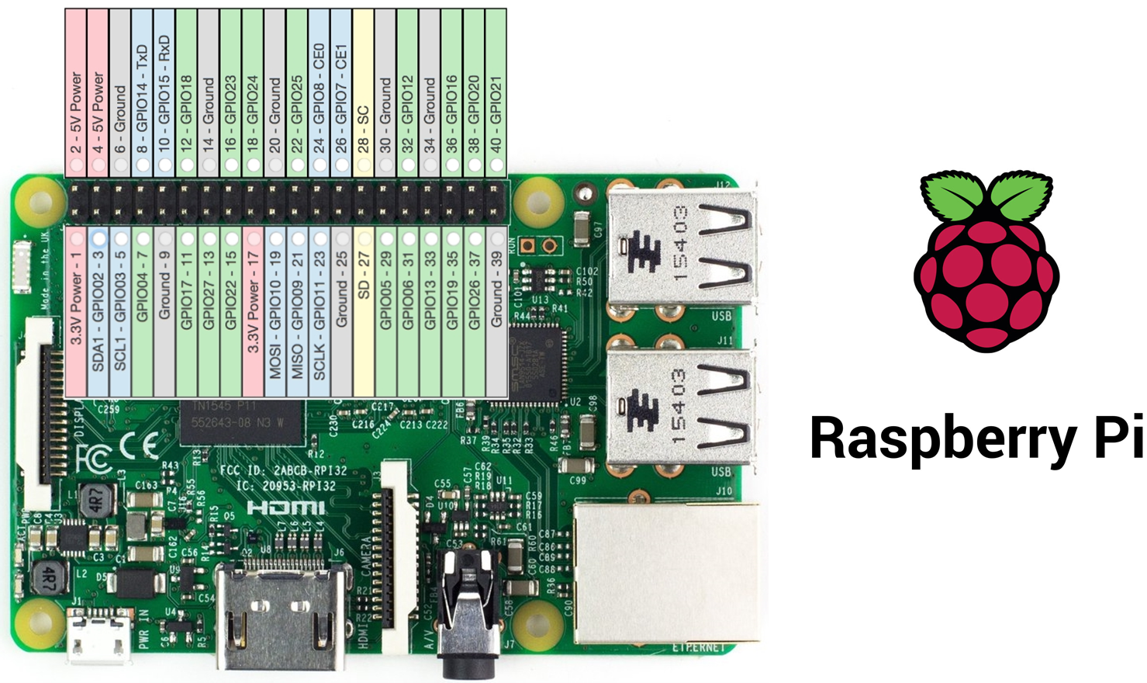
Приложение 6 | 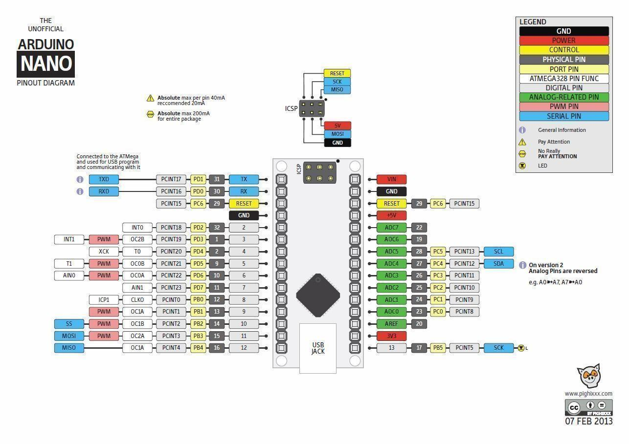
Приложение 7 | 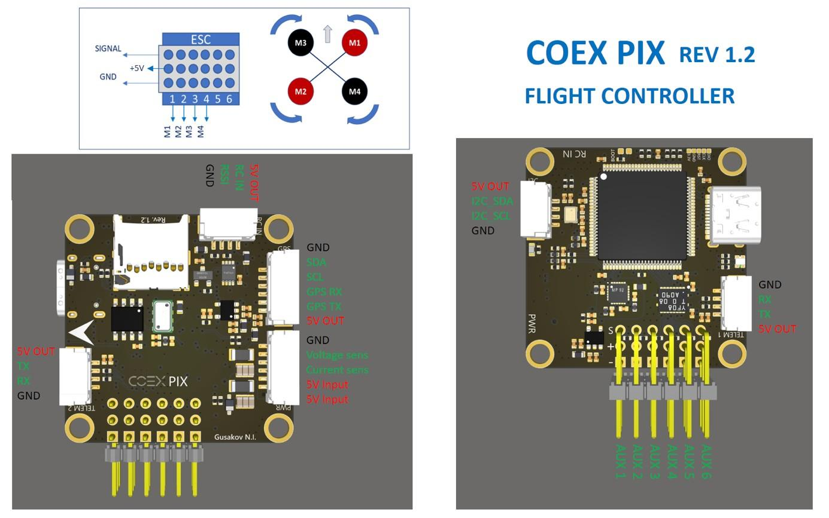

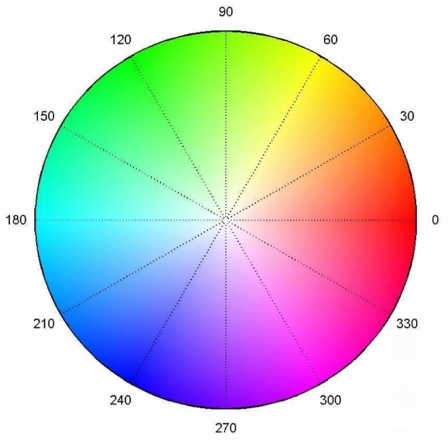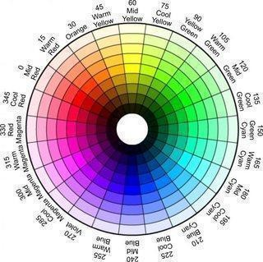

Приложение 8
Цветовой спектр для калибровки индикации

Red | #FF0000 | 255, 0, 0
Pink | #FFC0CB | 255, 192, 203
Orange | #FFA500 | 255, 165, 0
Yellow | #FFFF00 | 255, 255, 0
Purple | #800080 | 128, 0, 128
SaddleBrown | #8B4513 | 139, 69, 19
Black | #000000 | 0, 0, 0
Gray | #808080 | 128, 128, 128
Lime | #00FF00 | 0, 255, 0
Green | #008000 | 0, 128, 0
Aqua | #00FFFF | 0, 255, 255
Blue | #0000FF | 0, 0, 255

